Pressenotiz

Method Park erfolgreich nach DIN EN ISO 13485:2016 re-zertifiziert

TÜV Rheinland bestätigt Zertifizierung des Method Park Qualitätsmanagement-Systems
Das Method Park Qualitätsmanagement entspricht nach einer Überprüfung durch den TÜV Rheinland weiterhin den strengen Vorgaben der DIN EN ISO 13485.
Erlangen, 07.03.2019 – Method Park hat im November erfolgreich die Re-Zertifizierung seines Qualitätsmanagement-Systems nach DIN EN ISO 13485:2016 durchlaufen. Jetzt gab es vom TÜV Rheinland dazu die offizielle Urkunde. Das Erlanger Software- und Systemhaus wurde erstmals 2015 nach dieser DIN-Norm (Version 2012) zertifiziert. Die jährlichen Auditierungen in den vergangenen drei Jahren hatten die Zertifizierung jeweils bestätigt.
Routinierte Vorbereitung
Mit der Erfahrung aus der letzten Zertifizierung konnte das Method Park Qualitätsteam das Qualitätsmanagement in weniger als einem Dreivierteljahr fit machen für die Forderungen der neuen Normenversion von 2016. Nur zwei Tage brauchte der TÜV Rheinland dann für die Überprüfung.

Vorteile für den Kunden
Die Method Park Kunden aus der Medizintechnik-Branche können weiterhin darauf vertrauen, dass das Qualitätsmanagement-System und die Entwicklungsprozesse des Unternehmens den hohen regulatorischen Anforderungen der ISO-Norm genügen.
“Unsere Kunden können sicher sein: Method Park ist und bleibt zertifizierter, kompetenter und verlässlicher Partner in der Medizintechnik“, stellt Dr. Martin Geier, Geschäftsführer der Method Park Engineering GmbH, zufrieden fest.

Die DIN EN ISO 13485:2016
Die DIN EN ISO 13485 definiert die harmonisierten, behördlichen Anforderungen an das Qualitätsmanagement-System von Medizinprodukte-Herstellern. Die Version von 2016 ersetzt die Vorgaben aus der Vorgängerversion von 2012 und bringt weitere Übereinstimmungen mit dem amerikanischen Regelwerk 21 CFR part 820 (Quality System Regulations). Zudem wurden bereits bekannte europäische regulatorische Anforderungen stärker berücksichtigt.
Als international anerkannter Standard bietet die Norm immer schon Richtlinien zu Konstruktion und Entwicklung, Herstellung, Installation, Wartung und Vertrieb von Medizinprodukten. In der neuen Version 2016 erhalten auch Unternehmen, die Medizinprodukte lagern, technischen Service anbieten oder Zulieferer und Servicedienstleister sind, konkrete Vorgaben.
Zahl der Anschläge (incl. Leerzeichen): 2.327 Zeichen
Über Method Park
Method Park ist Spezialist für innovatives Software & Systems Engineering in den sicherheitskritischen Umfeldern von Medizin- und Automobiltechnik. Zum Portfolio gehören Consulting- und Engineering-Dienstleistungen, ein umfassendes Trainingsprogramm sowie das Prozessmanagement-Werkzeug „Stages“.
Seit seiner Gründung 2001 berät, unterstützt und coached Method Park Kunden weltweit bei der Optimierung von Prozessabläufen, bei der Einhaltung branchenspezifischer Standards und gesetzlicher Regularien sowie beim Management von Projekten, Produkten und deren Qualität. Method Park offeriert ein praxisorientiertes Seminarprogramm zu aktuellen Themen entlang des Software & Systems Engineering. Seminarstandorte finden sich in Deutschland, im europäischen Ausland, den USA und in Asien.
Mit „Stages“ hat Method Park ein individuell anpassbares Prozessmanagement-Tool auf dem Markt platziert, das den Anwender bei der Definition, Kommunikation und Anwendung komplexer Prozesse unterstützt.
Die Unternehmensgruppe ist an den Standorten Erlangen, Frankfurt a.M., Hamburg, München und Stuttgart sowie in Detroit, Miami und Pittsburgh in den USA vertreten. Method Park beschäftigt heute rund 200 Mitarbeiter und erreichte 2018 einen operativen Umsatz von etwa 19Mio. EUR.
Für weitergehende Informationen wenden Sie sich bitte an:
Dr. Christina Ohde-Benna, PR-Referentin
Method Park Holding AG, Wetterkreuz 19a, 91058 Erlangen
Christina.Ohde-Benna@methodpark.de www.methodpark.de

Verfügbares Bildmaterial:
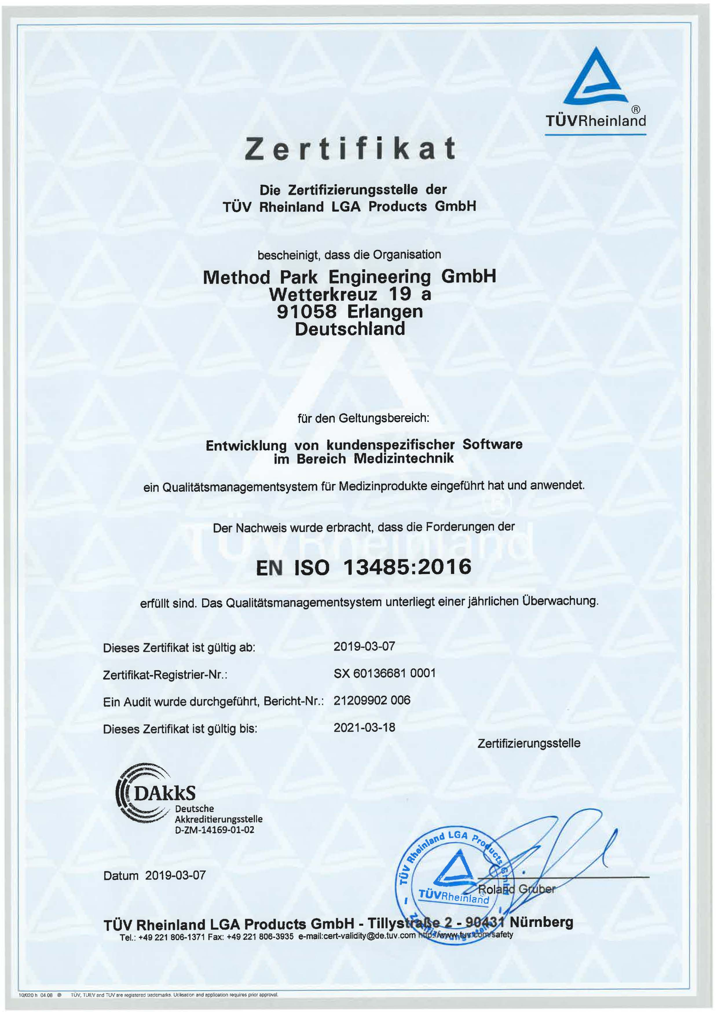
Method Park erhält Re-Zertifizierungsurkunde

